湖北师范大学文理学院普通专升本信息平台操作指南
推荐使用以下浏览器：谷歌 chrome，火狐 Firefox，360，IE11

一、 系统登录
打开网址(www.wlxy.hbnu.edu.cn)后在网页的下方有“湖北师范大学文理学院专升本信息平台”，点击后有一个“用户登录”窗口，如图 1.1 所示：
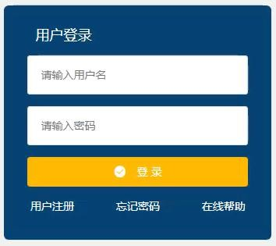
图 1.1 用户登录
- 登录：本系统与“湖北省高等学校普通专升本报名平台”的系统已经对接，直接使用 http://zsb.e21.cn 上的用户名和密码进行登录，无需注册。
- 找回密码：用户密码遗失后，通过“用户姓名”和注册时的“手机号码”，获取验证码后，即可重置密码。


二、相关操作

考生的报名信息已跟 http://zsb.e21.cn 实现了同步，本系统中只需要执行“确认材料”、“在线支付”，“打印准考证”，“成绩查询”等后续操作。

三、在线确认材料上传
确认材料全部实现在线上传电子文档，在线确认。确认所需材料：①《2021 年湖北省高校普通专升本报名申请表》（签字后扫描版），②身份证原件扫描件，③学籍在线认证报告。
上传后请点击“保存”按钮。
检查材料上传无误后，最后点击“提交”按钮，否则学校无法查看上传的材料。
四、在线缴费
待确认完毕后，考生可点击缴费链接，在线缴费（根据缴费窗口提示操作）。

